Домашнее задание по сольфеджио для 2 класса 08.09 и 11.09
Ребятам, кто был на уроке 08.09 и 11.09 я выдавала ребятам рабочие листы с разрешением. (если листов по какой-то причине на руках у ребят нет, то они представлены ниже)
Чтобы выполнить разрешение нужно вспомнить песенку разрешений (вторая в первую, четвертая в третью… Все ребята отлично знают эту песенку еще с первого класса) Также стрелочками разрешение нужно отметить на лесенке ступенек.

Чтобы закрасить неустойчивые ступени во втором задании нужно вспомнить цифрами устойчивые ступени и неустойчивые и закрасить только неустойчивые ступени.
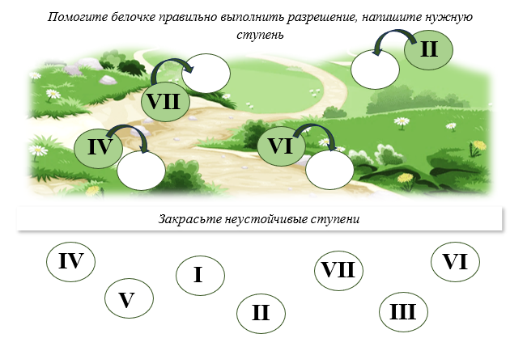

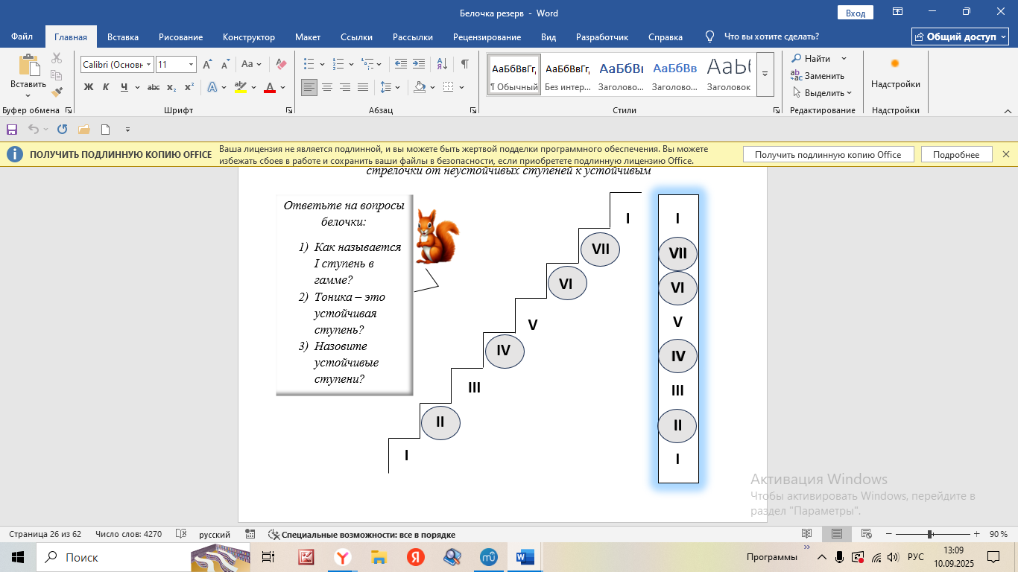

Устно прочитать, повторить термины и высоту нот разных октав и правило написания штиля:
